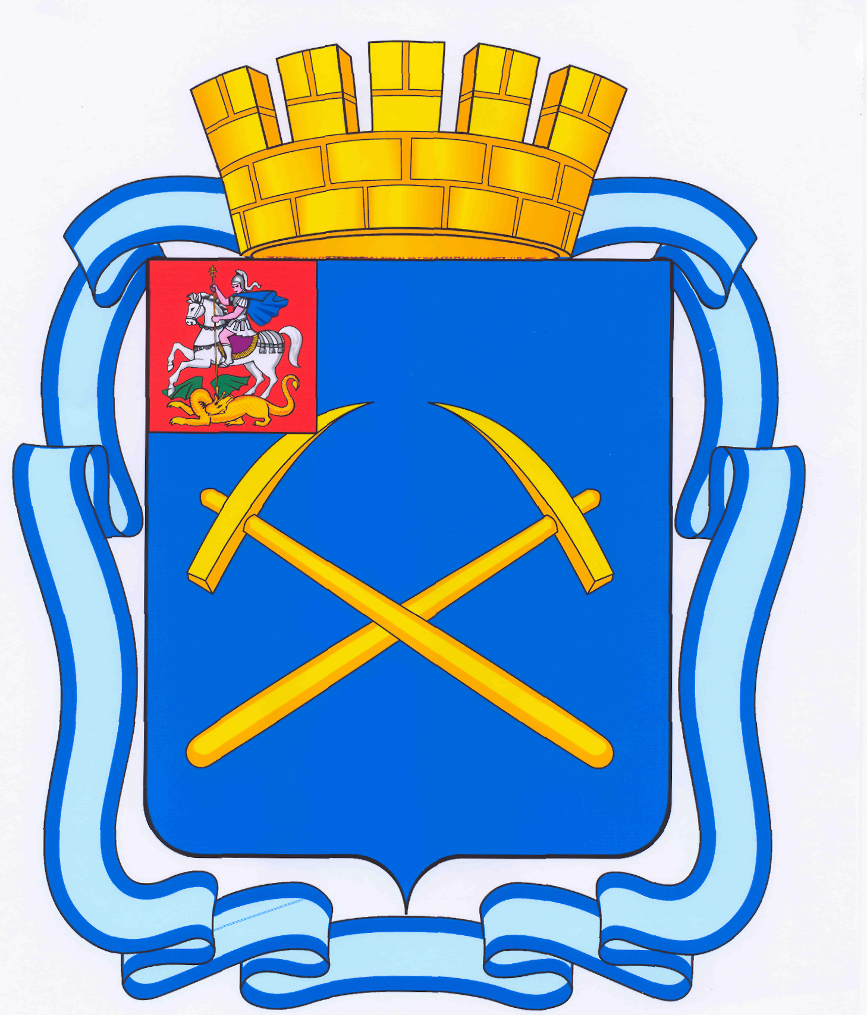

СОВЕТ ДЕПУТАТОВ
ГОРОДСКОГО ОКРУГА ПОДОЛЬСК МОСКОВСКОЙ ОБЛАСТИ

РЕШЕНИЕ

от 24 марта 2015 г. № 48/5

О внесении изменений в Положение об Управлении жилищно-коммунального хозяйства Администрации г.Подольска, утвержденное решением Совета депутатов городского округа Подольск Московской области от 17.05.2011 №7/3 «Об утверждении положений об органах Администрации города Подольска, наделенных правами юридического лица»

Руководствуясь Жилищным кодексом Российской Федерации, Федеральным законом от 04.06.2011 № 123-ФЗ «О внесении изменений в Жилищный кодекс Российской Федерации и отдельные законодательные акты Российской Федерации», Федеральным законом Российской Федерации от 21.07.2014 № 255-ФЗ «О внесении изменений в Жилищный кодекс Российской Федерации, отдельные законодательные акты Российской Федерации и признании утратившими силу отдельных положений законодательных актов Российской Федерации», в целях приведения муниципальных нормативных правовых актов в соответствие с действующим законодательством,

Совет депутатов городского округа Подольск решил:

1. Внести в Положение об Управлении жилищно-коммунального хозяйства Администрации г.Подольска (далее Положение), утвержденное решением Совета депутатов городского округа Подольск Московской области от 17.05.2011 №7/3 «Об утверждении положений об органах Администрации города Подольска, наделенных правами юридического лица» (Приложение №8) следующие изменения:

1.1. Дополнить раздел 3 Положения пунктом 3.17 следующего содержания:

«3.17. Проводит работу с собственниками помещений в многоквартирных домах жилищного фонда городского округа Подольск для решения вопросов о расторжении договоров с управляющей организацией, выборе новой управляющей организации или об изменении или выборе иного способа управления многоквартирным домом в случаях предусмотренных действующим законодательством».

1.2. Дополнить раздел 4 Положения пунктом 4.8 следующего содержания:

«4.8. Проводит работу по объявлению, созыву, проведению, хранению протоколов собраний и реестров собственников таких собраний, доведению до сведения собственников решений таких собраний в случаях предусмотренных действующим законодательством».

2. Направить настоящее решение Главе городского округа для подписания и обнародования.

3. Контроль за выполнением настоящего решения возложить на постоянную депутатскую комиссию по нормотворчеству и организации депутатской деятельности, взаимодействию с общественными организациями и правоохранительными органами (Никулин А.А.)

Председатель Совета депутатов

городского округа Подольск Д.Н.Машков

Глава городского округа Н.И. Пестов

